Муниципальное бюджетное дошкольное образовательное учреждение

детский сад № 5 «Звёздочка»

**Краткосрочный проект**

**«Мы о вас помним»**

Подготовил:

педагог-психолог

Межова Анна Андреевна

пос.Усолье-7

2024 г

**Паспорт педагогического проекта**

|  |  |
| --- | --- |
| **Тема проекта** | **Мы о вас помним** |
| **Вид проекта** | Краткосрочный, практика - ориентированный, творческий |
| **Актуаль-ность проекта** | Основы патриотизма начинают закладываться, прежде всего, в ближайшем окружении ребёнка, а точнее в семье. Самое ценное – это понимание подрастающего поколения того, что поддержка для человека, находящегося вдали от дома, просто необходима, что слова и рисунки обладают огромной силой. Особенно для тех, кто днём и ночью несёт свою нелёгкую службу. Поэтому важно, чтобы каждое письмо, каждый рисунок и добрые слова дошли до своего адресата. Наша великая Родина – Россия — всегда стояла на защите интересов народов, нуждающихся в помощи. И сегодня российские солдаты помогают людям Донбасса, оказавшимся в беде, обрести безопасность и уверенность в завтрашнем дне. Мы очень благодарны солдатам и восхищаемся их мужеством. Пусть от наших посылочек, весточек, писем им станет чуточку радостнее. |
| **Цель проекта** | Формирование у детей нравственных ценностей и патриотических чувств, моральная поддержка военнослужащих РФ, участвующих в зоне СВО. |
| **Задачи проекта** | 1. Приобщать воспитанников к истории, традициям и культуре Родины.  2. Формировать нравственно-патриотическое сознание детей.  3. Вызвать у детей желание поддержать наших героев добрыми рисунками и словами. |
| **Продукт проекта** | Сбор посылки для отправки в СВО |
| **Бюджет** | 1 000 рублей |
| **Сроки реализа-ции** | 18.11.2024 по 21.11.2024 |

**Подготовительный этап**

|  |  |  |  |  |
| --- | --- | --- | --- | --- |
| **Дата** | **Мероприятия, инициированные**  **воспитателем** | **Материально-техническое и**  **дидактическое обеспечение проекта** | **Риски** | **Результаты** |
| 18  ноября  2024 | 1. Отбор художественного материала | Художественная литература по тематике, просмотр интернет-ресурсов | - | Оформление консультации для родителей |
| 1. Разработка конспектов занятий, бесед | Просмотр методического материала | - | Создание занятий, бесед |
| 1. Составить текст листовки. | Распечатать листовку  «Сбор гуманитарной помощи для наших защитников» | - | Листовка |

**Основной этап**

|  |  |  |  |  |
| --- | --- | --- | --- | --- |
| **Дата** | **Место в режиме дня** | **Мероприятия** | **Участники образовательного**  **процесса, участвующие в**  **мероприятии** | **Промежуточные**  **результаты** |
| 19 ноября  2024 года | Утро (прием детей) | О. Высотская «Мой брат уехал на границу»  . | Воспитатели, дети | Подбор литературного материала |
| ОД | Творческая деятельность: «Вооружённые силы Российской Федерации», «Письмо солдату»  Подвижные игры: «Защитник Отечества»  . | Психолог, воспитатели, дети | Разработка ОД |
| 2 половина дня | Подвижные игры: «Найди секретный пакет», «Защитник Отечества». | Психолог, воспитатели, дети. | подбор атрибутов к играм. |
| Вечер | Беседы: «Богатыри земли русской», «Военные профессии».  Консультация для родителей: «Разговоры о важном».  Изготовление оберега | Психолог, воспитатели, дети, родители | Показ иллюстраций. Показ презентации |
| 20  ноября  2024 года | Утро (прием детей) | Беседы: «Письма добра солдатам: всероссийская акция», «Как написать письмо солдату» | Психолог, воспитатели, дети | Подбор иллюстраций |
| ОД | Творческая деятельность:  «Фронтовое письмо», «Военные профессии» | Воспитатели, дети | Разработка конспекта ОД |
| 2 половина дня | Просмотр презентации о вооружённых силах Росси | Психолог, воспитатели, дети | Показ презентации |
| Вечер | Подвижные игры: «Найди секретный пакет», «Защитник Отечества» | Психолог, воспитатели, дети | Выбор картинок военной техники |
| 21 ноября  2024 года | Утро (прием детей) | Беседы: «Письма добра солдатам: всероссийская акция», «Как написать письмо солдату» | Психолог, воспитатели, дети | Подбор книжного материала |
| ОД | Творческая деятельность: письма для российских солдат «Здравствуй, дорогой солдат…» | Психолог, воспитатели, дети | Разработка конспекта ОД |
| 2 половина дня | Дидактические игры: «Символы нашей страны», «Флаг России», «Найди флаг» | Психолог, воспитатели, дети | Подбор игр |
| Вечер | Участие родителей в изготовлении оберегов, сбор вещей | Психолог, воспитатели, родители | Беседа с родителями |

**Заключительный этап**

|  |  |  |  |  |
| --- | --- | --- | --- | --- |
| **Дата** | **Место в режиме дня** | **Мероприятия** | **Участники образовательного**  **процесса, участвующие в**  **мероприятии** | **Промежуточные**  **результаты** |
| 16 февраля 2024 года | Утро (прием детей) | Чтение художественной литературы: Р. Бойко «Наша армия родная» | Психолог, воспитатели, дети | Подбор книжного материала |
| ОД | Ручной труд: «Ангелочек для солдата» | Психолог, воспитатели, дети | Разработка конспекта ОД |
| 2 половина дня | Подвижные игры: «Охота на зайцев», «Снежки и ветер»  . | Психолог, воспитатели, дети | Организация |
| Вечер | Сбор посылки для отправки  « Сердце ангела» | Психолог, воспитатели, дети, родители | Подготовка |

Фотоотчёт

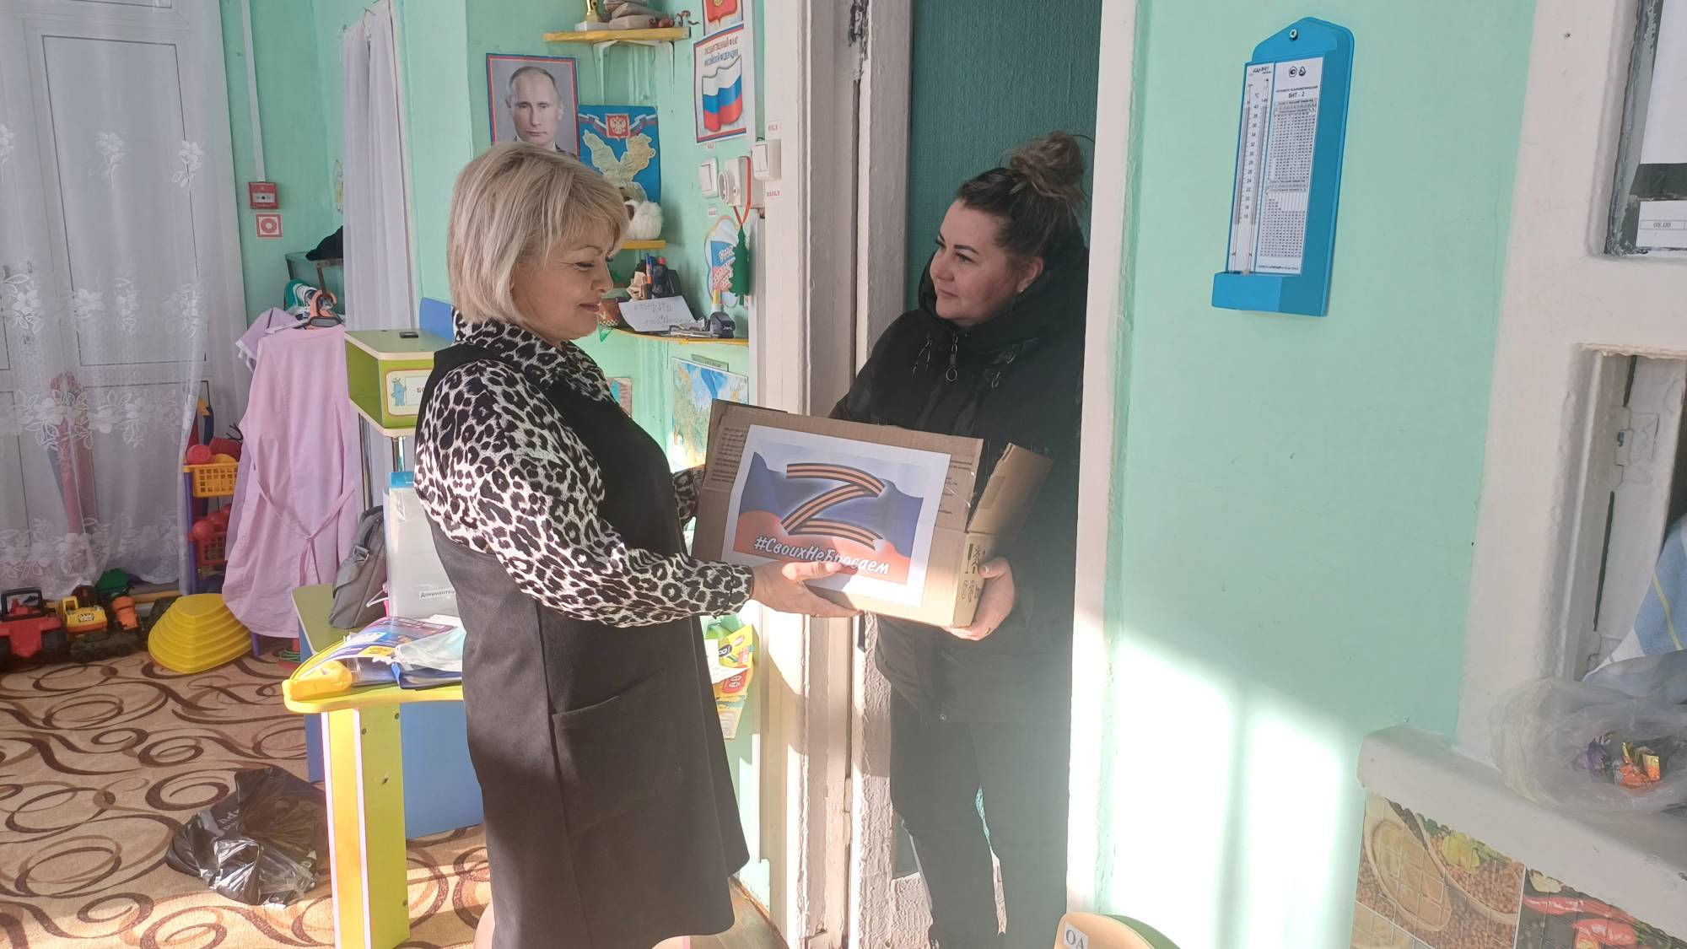

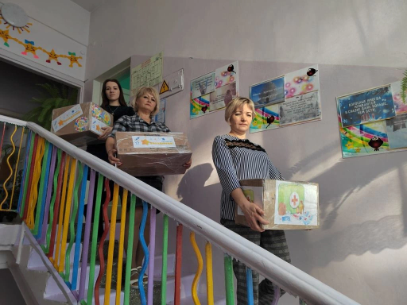

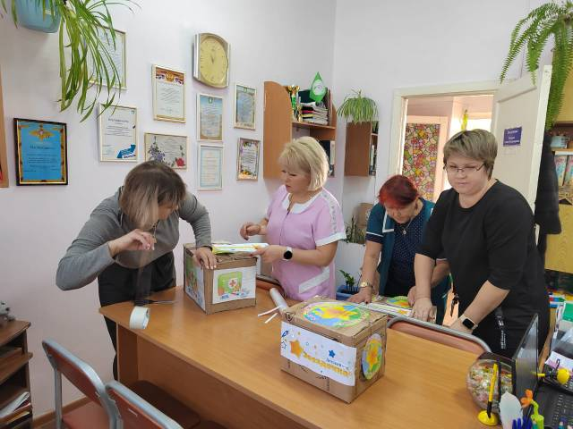

Аналитическая записка

Муниципальное бюджетное дошкольное образовательное учреждение

детский сад №5 «Звёздочка»

Межова Анна Андреевна, педагог-психолог

Методическая разработка проект «Мы о вас помним».

Проект реализован в период февраля – с 18.11.24 по 21.11. 24 г.

В реализации проекта приняли участие 13 воспитанников и их родители, педагог-психолог, воспитатели группы, педагоги ДОУ.

Цель: Формирование у детей нравственных ценностей и патриотических чувств, моральная поддержка военнослужащих РФ, участвующих в зоне СВО.

Задачи: 1. Приобщать воспитанников к истории, традициям и культуре Родины.

2. Формировать нравственно-патриотическое сознание детей.

3. Вызвать у детей желание поддержать наших героев добрыми рисунками и словами.

Продукт: Сбор посылки для отправки в СВО.

Предварительная работа: подбор художественной литературы, видео фильмов, иллюстраций.

Воспитанники и их родители участвовали в различных мероприятиях.

В рамках проекта педагогом-психологом Межовой А.А.,. были проведены следующие мероприятия:

- беседы о героических подвигах наших защитников «Богатыри земли Русской», «Военные профессии»;

- просмотр видео фильмов о Вооружённых силах России;

- занятия «Моя Родина – Россия», «Война и дети»;

- чтение детской художественной литературы на военную тематику;

- изготовление оберегов для участников СВО;

- организована творческая деятельность: «Вооружённые силы Российской Федерации», письма «Здравствуй дорогой солдат»;

- проиграны дидактические и спортивные игры;

- проведена акция «Сердце ангела» (сбор посылки для отправки участникам СВО)

На протяжении всего проекта дети с удовольствием принимали участие в беседах, просмотрах видео фильмов, в образовательном процессе, в увлекательной игровой деятельности. Такая деятельность создала положительный, эмоциональный фон, повысила познавательную активность детей и сохраняла интерес на протяжении всего проекта.

Образовательная деятельность на протяжении всего проекта была динамичной, предусматривала смену детской деятельности, что позволило избежать утомляемости детей.

В ходе образовательной деятельности применялись методы контроля и стимулирования в виде одобрения, похвалы, поощрения. Отношения между педагогом, детьми и родителями выстраивались по принципу сотрудничества.